杭州萧山国际机场航站楼儿童项目公开洽谈公告

浙江空港商业经营管理有限责任公司（以下简称招商人）就“杭州萧山国际机场航站楼儿童项目”进行公开洽谈，欢迎意向合作单位（运营商）前来响应。
一、杭州萧山国际机场简介
杭州萧山国际机场位于浙江省杭州市东部,距市中心27公里,是中国重要的干线机场、国际定期航班机场、对外开放的一类航空口岸和国际航班备降机场,是浙江省第一空中门户。
机场按照“一次规划、分期建设”的原则，分近、中、远三期实施建设。机场一期工程占地7260余亩,1997年7月正式动工，2000年12月28日建成通航。二期工程于2007年11月开工建设，新建国际航站楼、第二国内航站楼和第二跑道，2012年12月30日全部建成投运。三期工程于2018年启动，包括新建航站楼、陆侧交通中心、旅客过夜用房工程、能源中心工程等。2022年9月22日，杭州机场三期项目一阶段正式投运，成为华东地区仅次于浦东机场的第二大航空枢纽。
依托浙江省及周边地区充足的客货资源和和旺盛的航空市场需求，杭州萧山国际机场建成通航以来，运输生产迅猛增长，航线网络日趋规模。2007年机场旅客吞吐量首次突破千万人次大关，2013年，机场年旅客吞吐量突破2000万人次，2016年突破3000万人次，2019年突破4000万人次，跃升至“4000万级”全球最繁忙机场行列。
2019年，在杭州萧山国际机场运营的各类航空公司共71家（含运营定期包机航班），其中国内31家，地区7家，国际32家。年内新增的航空公司主要有俄罗斯伊尔航空、俄罗斯阿特兰航空、缅甸国家航空、老挝航空、埃及航空等。
相关航空公司先后新增或恢复圣彼得堡、开罗、名古屋等9个国际定期航点，新增或恢复6个国内定期航点，年内通航点（包括定期包机）已达190个，其中内地128个，地区6个，国际56个。
航站楼概况
（1）杭州萧山国际机场现有2号、3号、4号航站楼。目前在用3号航站楼（原T3、T1）、4号航站楼（原T4）。
2号航站楼（原T2）关闭改造，暂不对外开放使用。改造后计划用于运营国内航班，重新启用时间待定。
航站楼具体改造计划、关闭及重新启用时间以招商人通知为准。
2号航站楼航站楼按高峰小时旅客1020人次的使用要求设计建设，建筑面积约10万平方米。
3号航站楼国内航站楼按高峰小时旅客7500人次的使用要求设计建设，建筑面积约 27 万平方米，国内旅客出发、到达分流使用。
4号航站楼集国内旅客、国际及地区旅客需求为一体，包含出发、到达、中转、经停等各类旅客功能流程的综合航站楼。航站楼地下2层，地上4层，局部6层，总建筑面积约71.9万平方米。4号航站楼包含国内和国际功能，年旅客设计吞吐量5000万，其中，国内3600万，国际1400万。4号航站楼国内，用于国内旅客出发、到达混流使用。4号航站楼国际及地区，用于国际及地区旅客出发、到达分流使用。
旅客吞吐量
杭州萧山国际机场历年旅客吞吐量统计表
单位：万人次
年度 | 国内旅客量 | 国际及地区旅客量 | 总旅客量
2019年 | 3462 | 548 | 4010
2020年 | 2768 | 54 | 2822
2021年 | 2791 | 25 | 2816
2022年 | 1972 | 32 | 2004
2023年 | 3867 | 250 | 4117

2024年月度 | 3号航站楼旅客 | 4号航站楼国内旅客 | 4号航站楼国际及地区旅客
1月 | 228 | 110 | 30
2月 | 237 | 118 | 37
3月 | 243 | 121 | 37
4月 | 236 | 106 | 37
5月 | 249 | 117 | 37
6月 | 244 | 109 | 34
7月 | 279 | 127 | 43
二、招商项目概况
（一）本次招商共设置一个标段（包括以下2个点位），业态为零售（服务），H6-KIDS-1经营范围儿童书店；
1.商业点位。H6-KIDS-1，可以经营销售，不超过20㎡，位于4号航站楼北一指廊。需由中选人在儿童微书房外围空地区域自主设计、搭建并支付相关成本费用。H6-KIDS-1设置保底、销售提成（月实际销售额×提成比例）二取高模式收租。合同期内保底部分始终固定，即维持基准月保底经营主体费用不变。基准月保底经营主体费用包含基准月租赁费300元/㎡/月以及洽谈对象提报的基准月保底经营权转让费。物业费、水电费等据实缴纳。
2.儿童微书房点位。H6-KIDS-2，不允许经营销售及进行各类收费行为，95.7㎡，位于4号航站楼北一指廊404登机口附近。机场已完成强弱电铺设、消防设施安装、墙面及吊顶装修。需由中选人进行内部装饰代建及负责项目运维。H6-KIDS-2免合同期内各项租金费用（含物业费、水电费等），但中选人需做好项目代建与运维工作。
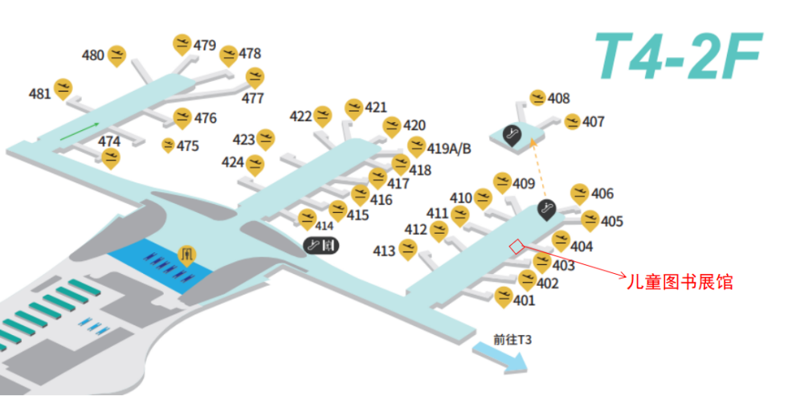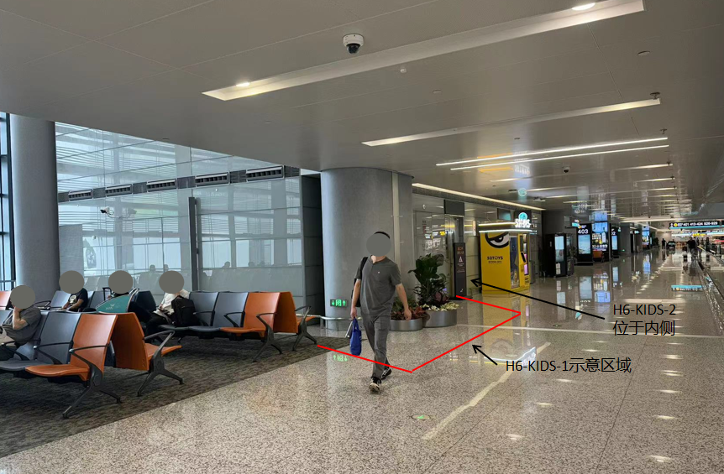

（二）本项目合同期限
零售（服务）类3年。免租装修期30天，招商人于中选通知书后启动场地交付，场地交付日为免租装修期起始日。
三、资质要求
（一）在中华人民共和国依法注册的具有独立法人资格的企业，持有有效营业执照。
（二）不得为失信被执行人（以信用中国网站www.creditchina.gov.cn查询结果为准）；近三年（2021年1月1日至响应截止日）无行贿犯罪记录（以中国裁判文书网http://wenshu.court.gov.cn查询结果为准）。
（三）本次招商不接受联合体形式；单位负责人为同一人或者存在控股、管理关系的不同单位，不得参加同一标段响应或者未划分标段的同一招商项目响应，否则相关响应均无效。
四、报名时间
报名时间：2024年8月30日—9月13日
报名形式：线上报名，将报名材料发送至邮箱：2479123325@qq.com
报名时提供材料：公司营业执照（电子版）、资质条件第（二）条查询结果、计划经营品牌、经办人联系方式（手机号码、地址、电子邮箱）。
五、洽谈文件获取
报名成功后线上发送洽谈文件；本次洽谈文件不收取费用。
六、响应保证金
响应人须在招商人发出洽谈文件之日起至洽谈之日之前提交本项目响应保证金，每个标段的响应保证金金额为人民币【贰】万元。
开户名：浙江空港商业经营管理有限责任公司
公司税号：91330109MAC518N4X2
银行账号：1202050209800028882
开户行：工行杭州空港城支行
地 址：杭州萧山国际场内翔飞路
电 话:0571-86668556
洽谈时将核对保证金缴纳情况，作为洽谈资格之一。
七、响应文件的递交
除电子响应文件外，每个响应人须提供一册纸质文件。
电子响应文件材料发送至邮箱：2479123325@qq.com
邮件名需备注为“杭州萧山国际机场航站楼儿童项目+【单位名称】”。
递交截止时间：【2024年9月13日上午9时30分（北京时间）】。响应人须在递交截止时间之前发送电子响应文件，逾期发送则招商人不予受理。
纸质响应文件须于洽谈当天提交。
八、洽谈安排
洽谈地点：杭州市萧山区空港大道杭州萧山国际机场交通中心空港大厦C座427室，如有变更招商人将另行通知。
洽谈时间：本次洽谈按响应单位的报名顺序安排洽谈，具体时间招商人将另行通知。
九、其他说明
（一）本次招商采用洽谈方式，在报名截止时间后各标段有响应单位的即组织洽谈。
（二）本项目将组织1场现场踏勘，踏勘日为2024年9月4日，如需参加踏勘的，请于2024年9月2日10点前将下列信息发送至邮箱：122072969@qq.com
公司全称、姓名、性别、身份证号码、职务、电话、身份证正反面黑白复印件一份、JPG格式：近期一寸白底免冠照片原件电子版（深色衣服，目视前方，如戴眼镜不能反光，规格宽:354像素、高472像素，小于55kb，要求正规照相馆形式的照片）。
如因贵司人员材料提供未通过公安审核，则相关人员无法进入隔离区踏勘。
邮件主题为“报名杭州萧山国际机场航站楼儿童项目2024年9月4日踏勘”。
请踏勘人员于踏勘日9:30（北京时间）携带身份证原件，至4号航站楼国际到达五芳斋店铺。待工作人员统一安排踏勘相关事项（建议自备舒适用鞋）。
十、发布公告的媒介
本次招商公告在以下媒介发布：
浙江省机场集团有限公司官网 http://www.zjsairport.com
杭州萧山国际机场有限公司官http://www.hzairport.com
十一、联系方式
联系人：
吴女士：0571-86665173
钱女士：0571-86668580
接待时间：8:30-16:30（节假日除外）

